Необходимо удалить настройку в ЗКГУ
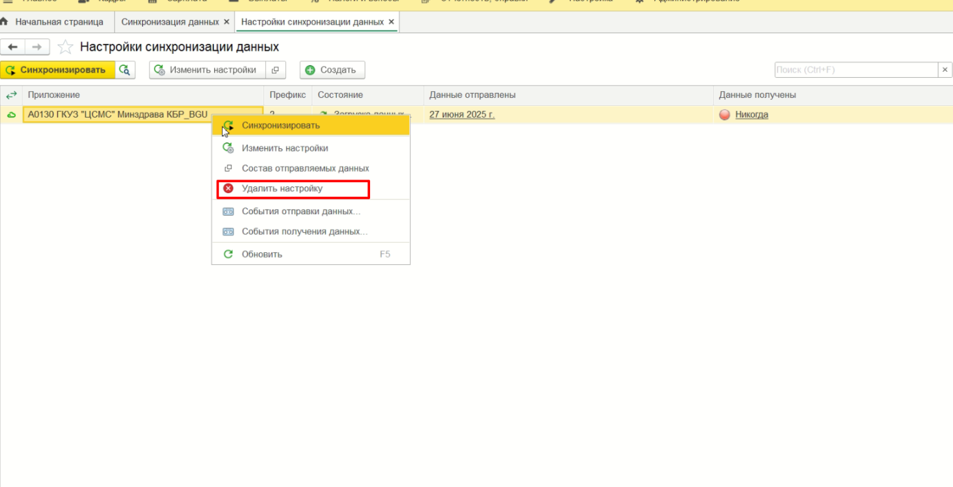

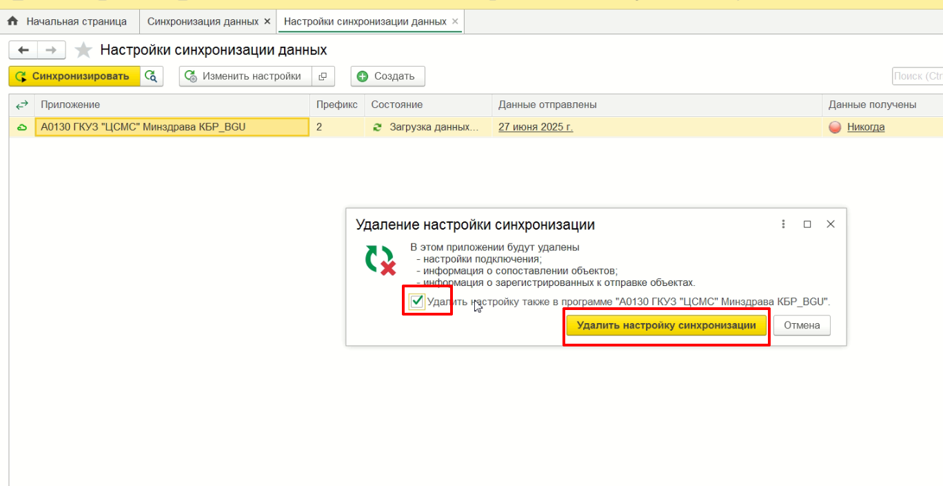

После удаления необходимо сделать новую настройку
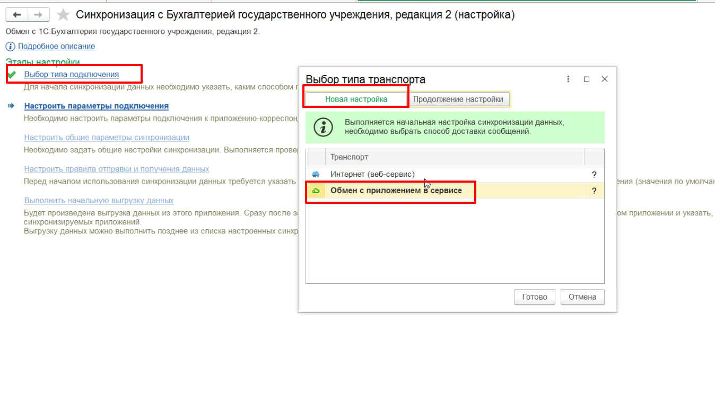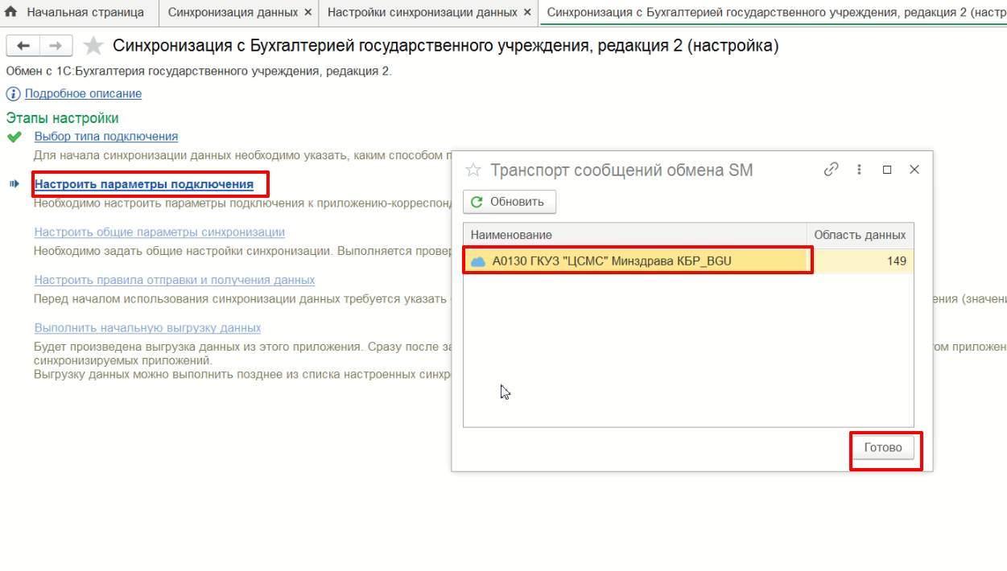
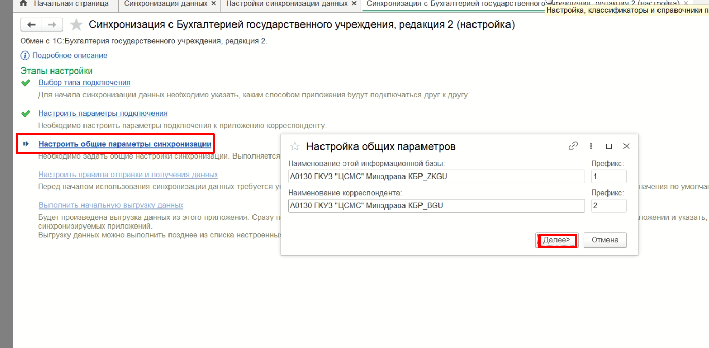
В настройках правил отправки и получения данных ставим дату последнего отражения документа
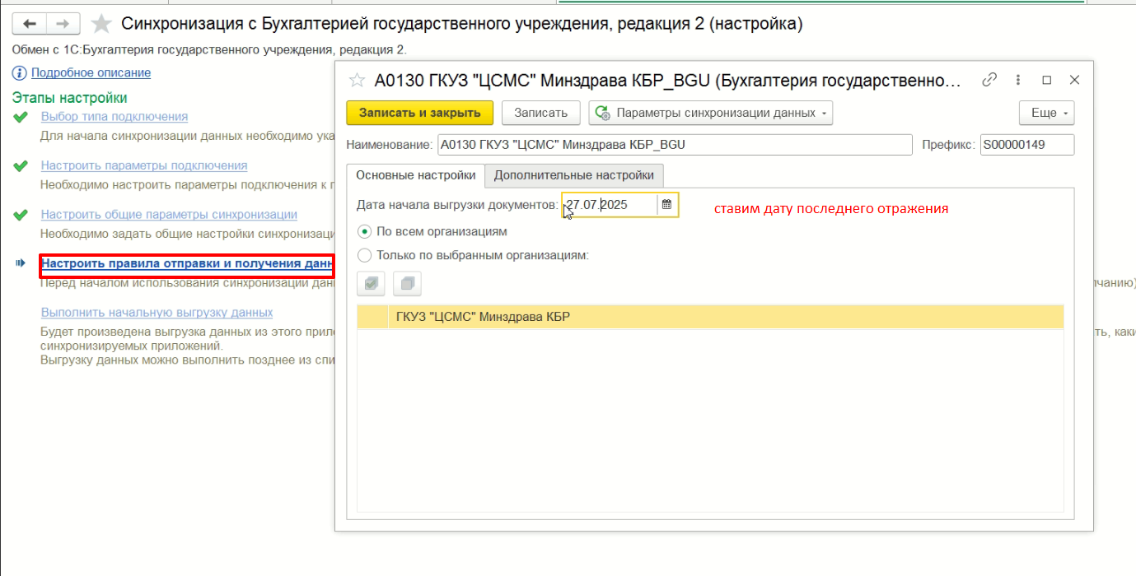

Выполняется первоначальная выгрузка данных в ЗКГУ
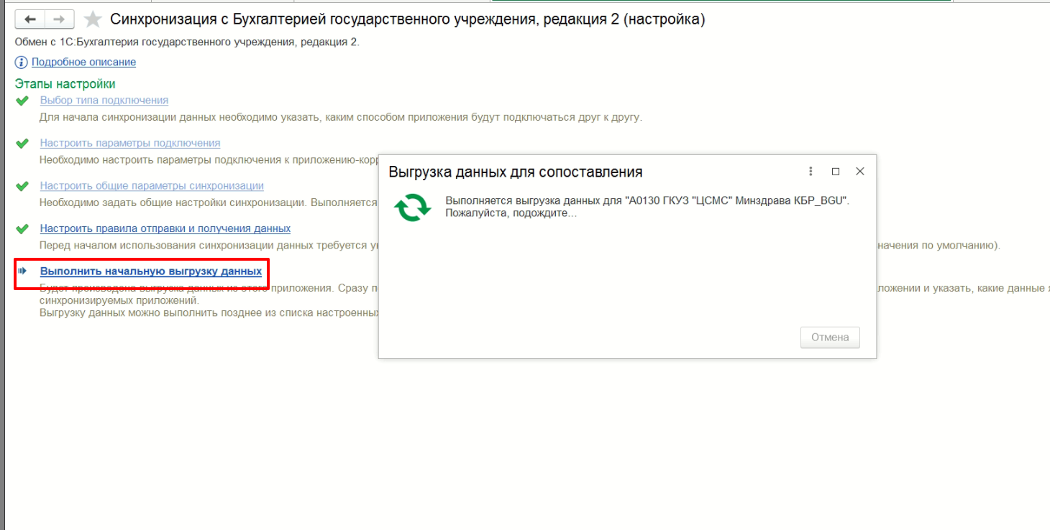

После выполнения начальной выгрузки данных в ЗКГУ настройка продолжается в БГУ.
В настройках правил отправки и получения данных ставим дату последнего отражения.
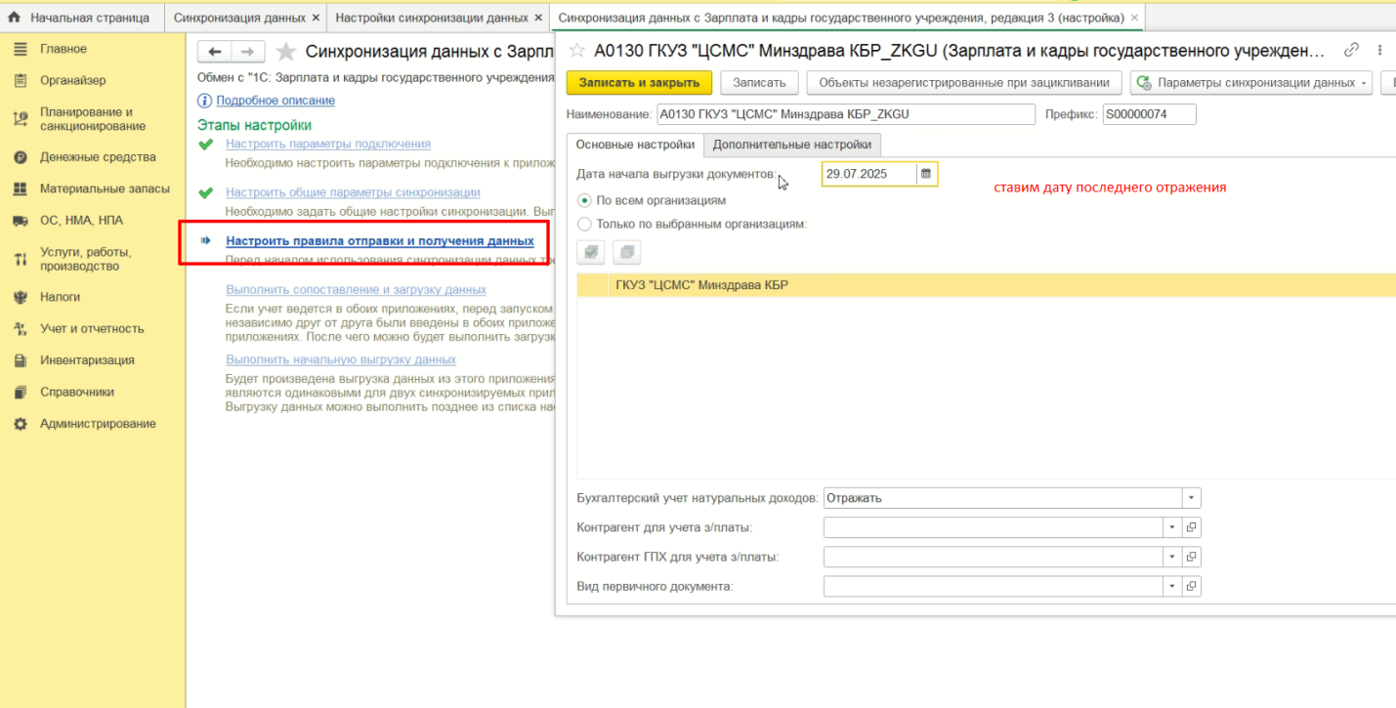
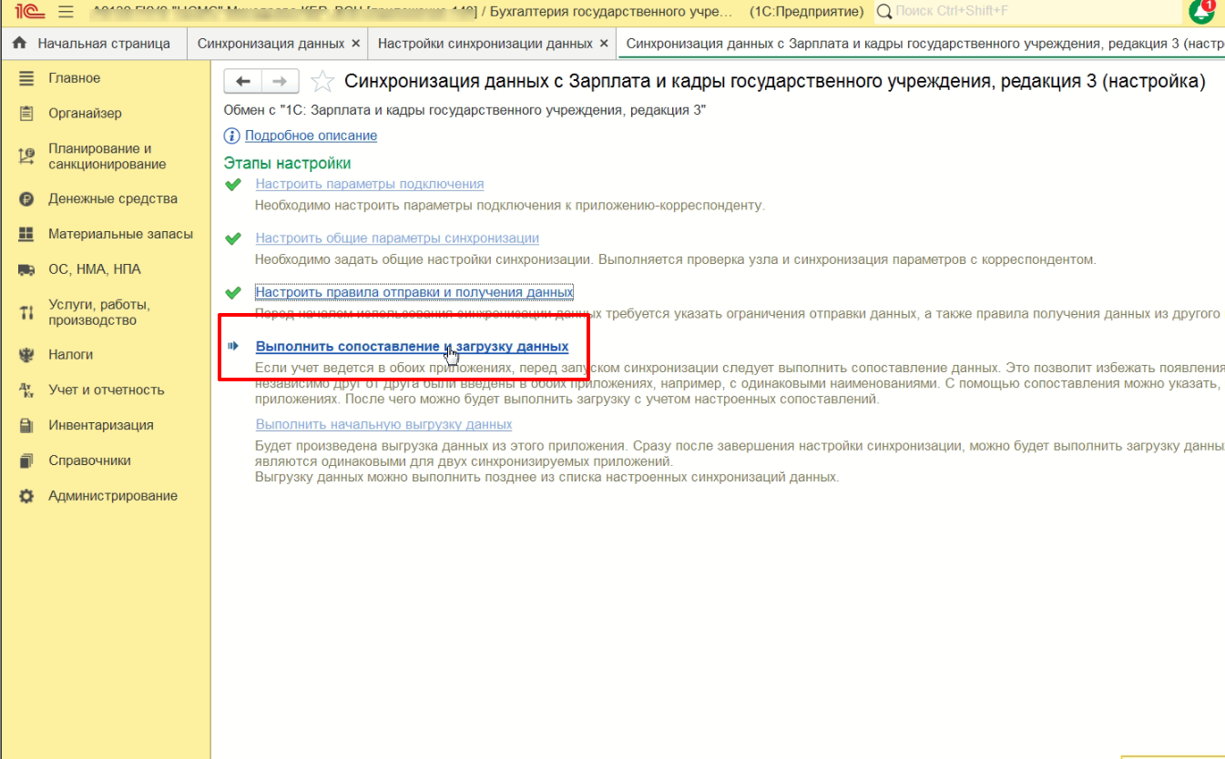
Выполняем сопоставление данных.
